**А. А. ФЕТ**

**На рассвете.**

Сегодня мы прочтём ещё одно стихотворение Афанасия Фета. Оно небольшое, но нам придётся несколько раз внимательно его перечитать, чтобы глубоко проникнуть в его содержание. Такие стихи, которые заставляют задумываться при чтении, имеют свою прелесть. Не правда ли?..

Слово **челó** слышали?.. Славяне — древние предки русских, украинцев, белорусов, болгаров, словаков и многих других народов, наших нынешних соседей — называли *челом* то, что русские теперь называют *лбом*. Мы говорим “лоб”, а как говорили русские в древности?..

В стихотворении прочтём: *с чела плавно падает…* как думаете, что падает? Что вообще может упасть “с чела”, то есть со лба?..

Если поднять очки на лоб, они могут скатиться со лба?..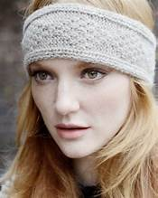

Если ребёнок-шалунишка наденет себе на голову мамину повязку, она наверняка свалится с его лба. Упадёт сразу или медленно сползёт.

Что ещё может упасть со лба?..

Приступаем к чтению стихотворения. Вот его первое предложение:

**Плавно у ночи с чела**

**Мягкая падает мгла.**

Оказывается, у ночи тоже есть чело!

Догадывался ли кто-нибудь из нас когда-либо о том?.. Хватило бы фантазии у кого-либо из нас такое вообразить?..

А что с её чела падает?.. Мгла здесь — это, конечно, мгла ночи, ночная темень. Почему темно, когда ночь? — Потому что на её челе мгла.

Но вот повязка-мгла начинает спадать, чело оголяется, мы говорим: светает! Когда это происходит? — смотрим заголовок стихотворения: “На рассвете”.

Далее в стихотворении идёт рассказ о том, какие явления наблюдаются в природе оттого, что повязка-мгла медленно, плавно спадает.

**С поля широкого тень**

**Жмётся под ближнюю сень.**

С какого поля? — широкого, открытого.

Всё так же темно на этом поле? — Нет, начинает светлеть.

А где попрежнему темно? где тень? — Под сенью деревьев.

Заря, как известно, выходит не сразу, а постепенно; почему это так сейчас узнаем:

**Жаждою света горя,**

**Выйти стыдится заря.**

Как выходит красавица-заря? — стыдливо. Потому и не сразу выходит, медлит.

При установившейся погоде самое холодное время суток — перед восходом солнца, когда уже “ясно и бело” и никакой “мглы”.

**Холодно, ясно, бело,**

**Дрогнуло птицы крыло.**

Когда оно *дрогнуло*? — Когда стало ясно, бело и в самый пик холода.

Значение глагола “дрогнуть” для данного случая поясним на простом примере:

*Войско не выдержало натиска противника, дрогнуло и начало отступать.*

Теперь о том, что это за “крыло птицы”, которое “не выдержало”, “дрогнуло”. В народных песнях ночь иногда изображается как чёрное крыло чёрной птицы. Такой образ удачно символизирует тьму и мрак ночи и создаёт нерадостное настроение.

**Солнца ещё не видать,**

**А на душе благодать.**

Слово **благодать** создано из существительного *благо* и глагола *дать*, *давать*.

Солнца нет, но на душе уже благодать. Она от предчувствия той благодати, которая очень скоро будет от восхода солнышка.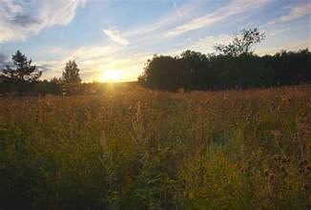

Давайте прочтём стихотворение целиком. При этом заметьте: между предложениями вместо точек стоят точка с запятой.

Плавно у ночи с чела

Мягкая падает мгла;

С поля широкого тень

Жмётся под ближнюю сень;

Жаждою света горя,

Выйти стыдится заря;

Холодно, ясно, бело,

Дрогнуло птицы крыло…

Солнца ещё не видать,

А на душе благодать.

Вот такие явления происходят в природе, пока мгла плавно спадает. Интересно рассказано про них? Хотите выяснить, почему рассказ о них такой интересный?..

Давайте более внимательно перечитаем стихотворение. Мы можем это сделать, потому что уже знаем, о ком и о чём оно. Вернее, о чём оно, — ведь в нём нет речи о живых существах.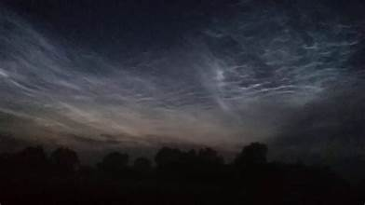

***Плавно у ночи с чела***

***Мягкая падает мгла…***

У ночи, оказывается, есть *чело*. Но это означает, что перед нами живое существо. Предметы неживой природы лба не имеют!

*Мгла* тоже необычная, можно прикоснуться к ней, потрогать её. Ведь только прикоснувшись к чему-либо можно выяснить, *мягкое* оно или нет.

Смотрим далее.

***С поля широкого тень***

***Жмётся под ближнюю сень…***

Почему *жмётся под сень*? — Очевидно, осознаёт, что только под таким укрытием может продлить своё существование. И поступает *тень* при этом очень разумно: выбирает *ближайшее* укрытие.

***Жаждою света горя,***

***Выйти стыдится заря…***

Каждая красавица-скромница *стыдится* своей красоты. Почему? — Боится огорчить тех, кому не дано такого счастья. Хотя в глубине души *заря* прямо-таки *сгорает* от *желания* продемонстрировать себя.

Как видим, вот и заря — живое существо, и даже не лишённое душевных переживаний.

***Холодно, ясно, бело,***

***Дрогнуло птицы крыло…***

О *птице* ли это? — Нет, это о ночи. Ещё одно подтверждение тому, что ночь в стихотворении живое существо. Она *дрогнула*, не выдержав натиска противника-рассвета.

Поток явлений просыпающейся природы на этом не иссякает, продолжается. Но автор здесь обрывает свой рассказ про них, и потому многоточие.

***Солнца ещё не видать,***

***А на душе благодать.***

Здесь уже сам автор поэтического сочинения, или при желании каждый из нас может увидеть себя вместо него.

Так как будет правильнее поставить вопрос к стихотворению: “о ком” или “о чём” оно?..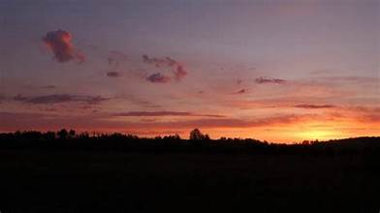

Перечитайте стихотворение.

А лучше будет, если выучите его наизусть: хорошие стихи надо заучивать.

**На рассвете.**

Плавно у ночи с чела

Мягкая падает мгла;

С поля широкого тень

Жмётся под ближнюю сень;

Жаждою света горя,

Выйти стыдится заря;

Холодно, ясно, бело,

Дрогнуло птицы крыло…

Солнца ещё не видать,

А на душе благодать.

*1886 г.*